# HDSD dành cho trưởng nhóm DR

## Cập nhật trên thùng hồ sơ

Bạn tìm thùng hồ sơ cần kiểm tra hay cập nhật như sau :

* Bạn vào menu Thùng Hồ Sơ, sau đó chọn kho và trạng thái của thùng hồ sơ là “Đang mở” để lọc ra thùng hồ sơ cần tìm. Sau đó, bạn nhấn vào nút “Tìm” và danh sách thùng hồ sơ được hiển thị ra.
* Bạn nhấn vào thùng hồ sơ mà bạn muốn xem thì trang web sẽ hiển thị chi tiết của thùng hồ sơ như phía dưới.

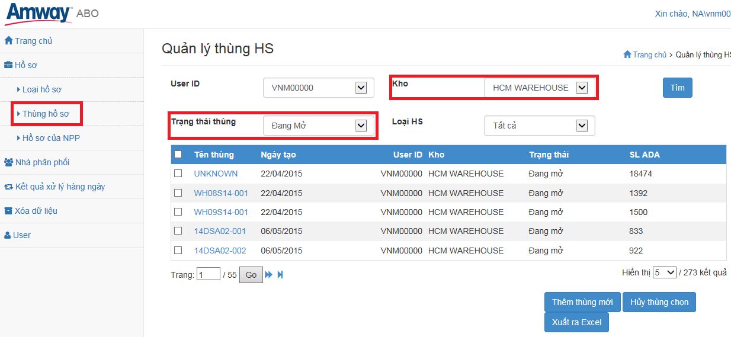

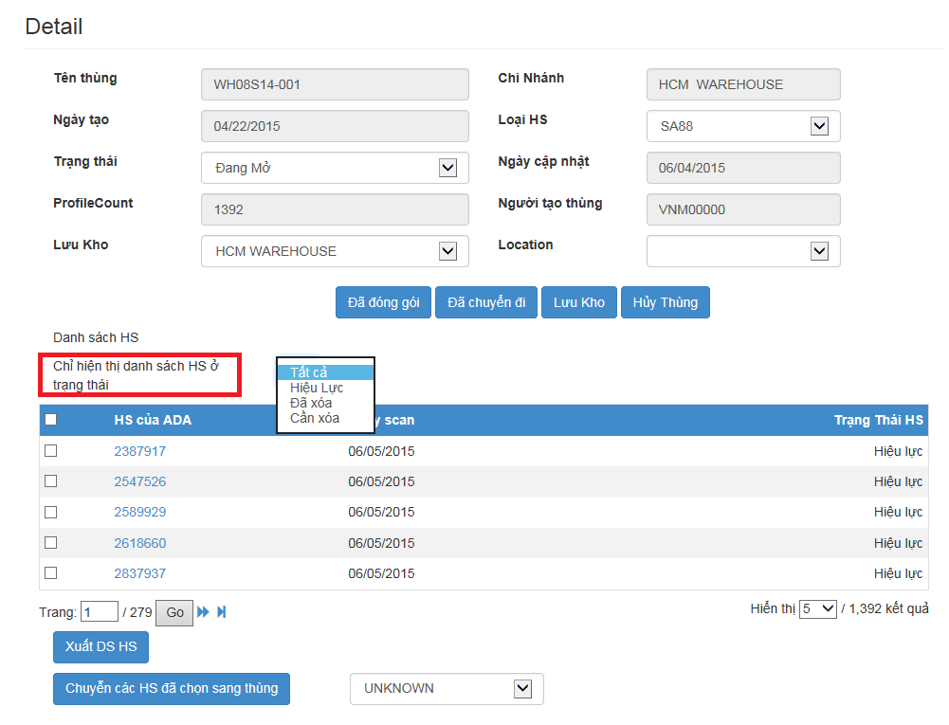

### Đóng thùng HS

Trước khi đóng thùng hồ sơ này, bạn phải đảm bảo rằng trong folder chứa file của thùng hồ sơ này không còn file nữa. Một ngày sau khi bạn đóng thùng hồ sơ này, folder chứa file sẽ tự động được xóa.

Muốn đóng thùng HS lại, bạn chọn warehouse cũng như vị trí hiện tại của thùng hồ sơ để sau này tìm cho dễ. Rồi bạn nhấn vào nút “Đã đóng gói”

### Chuyển thùng HS

Chức năng này được sử dụng khi bạn chuyển thùng hồ sơ đi lưu ở kho khác với kho của bạn. Bạn nhấn vào nút “Đã chuyển đi”

### Lưu kho thùng HS

Sau khi thùng hồ sơ đã đến kho được lưu , bạn cập nhập trên hệ thống tên kho mới cũng như vị trí thùng được lưu ở kho mới đó. Sau đó, bạn nhấn vào nút Lưu Kho.

### Hủy thùng HS

Chức năng này chỉ được xử dụng khi thùng hồ sơ chỉ có các hồ sơ ở trạng thái Cần Hủy / Đã Hủy. Trước khi hủy 1 thùng hồ sơ , bạn cần làm các bước sau :   
+ Lọc các hồ sơ có trạng thái là “Hiệu lực “ và chuyển đi sang các thùng khác về mặt vật lý

+ Trên hệ thống, bạn hiển thị danh sách các hồ sơ còn hiệu lực bằng các chọn “Chỉ hiển thị dá hS ở trạng thái “ Hiệu lực. Bạn chọn hết các hồ sơ này. Nhấn nút “Chuyển các HS đã chọn sang thùng “ sau khi đã chọn thùng mới cần chuyển.

+ Sau đó , bạn nhấn vào nút Hủy thùng để hủy thùng này.

+ Khi IT chạy chức năng xóa dữ liệu, bạn sẽ không thể nào access vào thùng có trạng thái là “Đã hủy” nữa cũng như các tài liệu NPP nằm trong thùng đó.

## Tạo thùng hồ sơ Hóa Đơn

Tương tự như tạo thùng hồ sơ thông thường. Khi cập nhật thùng là Đã đóng gói thì user nhập số lượng vào ô viền đỏ bên dưới trước khi nhấn vào nút Đã đóng gói.

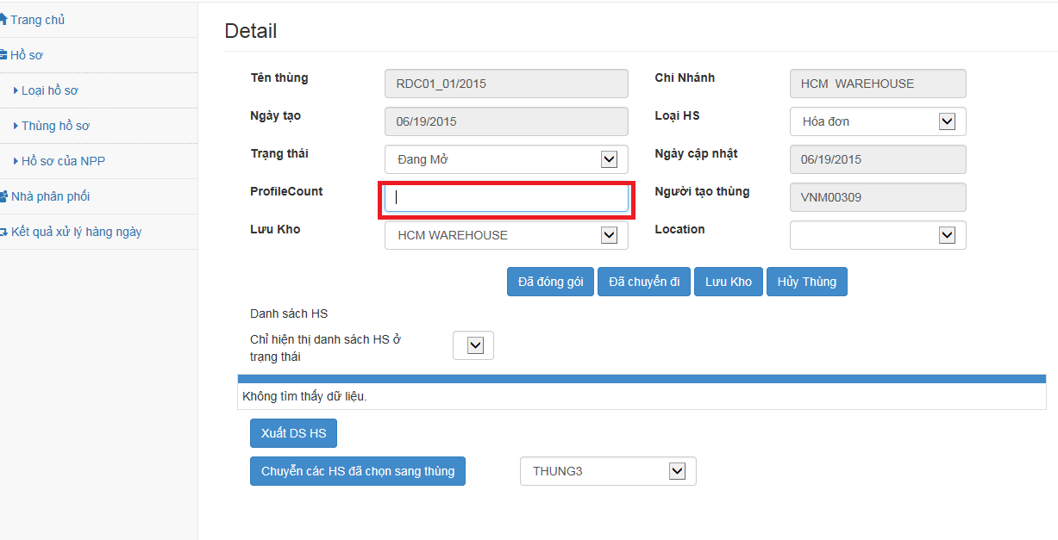

Chương trình sẽ tự động cập nhật trạng thái của thùng hồ sơ này sang “Cần Hủy” dựa trên ngày tạo. Dựa vào đó, DR có thể hủy các thùng này khi đến hạn.

## Kiểm tra hồ sơ chưa được scan